**Tugas11**

**(Tugas)**



**Disusun Oleh :**

Arief Nauvan Ramadha

Junior Web Developer A

**PELATIHAN VSGA**

**JUNIOR WEB DEVELOPER**

**DIGITAL TALENT SCHOLARSHIP**

**2021**

**Script**

**Koneksi.php**

<?php

$server = "localhost";

$user = "root";

$password = "";

$nama_database = "dbpendaftaran";

//mengkoneksi database

$db = mysqli_connect($server, $user, $password, $nama_database);

//mengecek Error

if(!$db){

    die("Gagal terhubung dengan database" . mysqli_connect_error());

}

?>

**Index.php**

<?php include("koneksi.php"); ?>

<!DOCTYPE html>

<html lang="en">

<head>

    <meta charset="UTF-8">

    <meta http-equiv="X-UA-Compatible" content="IE=edge">

    <meta name="viewport" content="width=device-width, initial-scale=1.0">

    <title>Home</title>

    <link rel="stylesheet" href="css/bootstrap.css">

</head>

<body>

    <!-- Navbar -->

    <div class="row-xxl-4">

        <div class="col-xxl-4">

            <nav class="navbar navbar-expand-xl navbar-dark bg-secondary shadow fixed-top">

                <div class="container">

                    <a class="navbar-brand" style="font-weight: bold" href="index.php">DIGITAL TALENT</a>

                    <div class="collapse navbar-collapse justify-content-end" id="navbarNav">

                    <ul class="navbar-nav ms-auto">

                        <li class="nav-item">

                        <a class="nav-link active disabled" aria-disabled="true" aria-current="page" href="#" tabindex="-1">Home</a>

                        </li>

                        <li class="nav-item">

                            <a class="nav-link" href="list.php">Calon Peserta</a>

                        </li>

                        <li class="nav-item">

                            <a class="nav-link" href="daftar.php">Daftar</a>

                        </li>

                    </ul>

                    </div>

                </div>

            </nav>

        </div>

    </div>

    <!-- Akhir Navbar -->

    <!-- Header Opening -->

    <div id="container-grid" style="background-color: lightgrey">

        <div class="row">

            <div class="col">

                <p style="font-size: 300%; margin-top:7rem; margin-left: 13.1rem; margin-bottom: 6rem"><b>Selamat Datang Calon Peserta Digital Talent</b></p>

            </div>

        </div>

    </div>

    <!-- Akhir Header Opening -->

    <!-- isi -->

    <div class="container">

        <div class="row">

            <div class="col">

                <p class="mt-3" style="font-size: 130%">Silahkan klik tombol <b><a style="color: black;" href="daftar.php">Daftar</a></b> untuk melakukan pendaftaran</p>

                    <?php if(isset($_GET['simpan'])): ?>

                    <p>

                        <?php

                            if($_GET['simpan'] == 'sukses'){

                                echo "Pendaftaran siswa baru berhasil !";

                            }else{

                                echo "Pendaftaran gagal !";

                            }

                        ?>

                    </p>

                <?php endif; ?>

            </div>

        </div>

    </div>

    <!-- Akhir isi -->

    <!-- Footer -->

    <footer class="bg-secondary text-white text-center fixed-bottom">

        <p><b>©Copyright Information 2021</b></p>

    </footer>

    <!-- Akhir Footer -->

</body>

</html>

**Daftar.php**

<?php include("koneksi.php"); ?>

<!DOCTYPE html>

<html lang="en">

<head>

    <meta charset="UTF-8">

    <meta http-equiv="X-UA-Compatible" content="IE=edge">

    <meta name="viewport" content="width=device-width, initial-scale=1.0">

    <title>Daftar</title>

    <link rel="stylesheet" href="css/bootstrap.css">

    <style>

        body{

            /* background-color: lightgrey; */

            /* background-image: url("images/dts.jpg");

            background-size:cover;

            background-attachment: fixed;

            background-repeat: no-repeat; */

        }

    </style>

</head>

<body>

    <!-- Navbar -->

    <div class="row-xxl-4">

        <div class="col-xxl-4">

            <nav class="navbar navbar-expand-xl navbar-dark bg-secondary shadow fixed-top">

                <div class="container">

                    <a class="navbar-brand" style="font-weight: bold" href="index.php">DIGITAL TALENT</a>

                    <button class="navbar-toggler" type="button" data-bs-toggle="collapse" data-bs-target="#navbarNav" aria-controls="navbarNav" aria-expanded="false" aria-label="Toggle navigation">

                        <span class="navbar-toggler-icon"></span>

                    </button>

                    <div class="collapse navbar-collapse justify-content-end" id="navbarNav">

                    <ul class="navbar-nav ms-auto">

                        <li class="nav-item">

                        <a class="nav-link " aria-current="page" href="index.php">Home</a>

                        </li>

                        <li class="nav-item">

                            <a class="nav-link" href="list.php">Calon Peserta</a>

                        </li>

                        <li class="nav-item">

                            <a class="nav-link active disabled" aria-disabled="true" href="#" tabindex="-1">Daftar</a>

                        </li>

                    </ul>

                    </div>

                </div>

            </nav>

        </div>

    </div>

    <!-- Akhir Navbar -->

    <!-- Form -->

    <div class="container" style="margin-top: 5rem; margin-bottom: 5rem;">

        <div class="row">

            <div class="col">

                <div class="card" style="width: 69.1rem;">

                    <div class="card-body">

                        <h3 class="mb-4"><strong>Tambah Data Peserta</strong></h3>

                        <form action="proses-pendaftaran.php" method="POST">

                            <div class="mb-3">

                                <label for="nama" class="form-label">Nama Lengkap : </label>

                                <input type="text" class="form-control" id="nama" name="nama" placeholder="">

                            </div>

                            <div class="mb-3">

                                <label for="alamat" class="form-label">Alamat : </label>

                                <textarea class="form-control" id="alamat" name="alamat" rows="3"></textarea>

                            </div>

                            <div class="mb-3">

                                <label for="jenis_kelamin" class="form-label">Jenis Kelamin : </label>

                                <label style="margin-left: 5px" for=""><input type="radio" name="jenis_kelamin" value="Pria"> Pria</label><br>

                                <label style="margin-left: 7rem" for=""><input type="radio" name="jenis_kelamin" value="Wanita"> Wanita</label>

                            </div>

                            <div class="mb-3">

                                <label for="agama">Agama : </label>

                                <select class="form-control" name="agama" id="agama">

                                    <option selected>Pilih salah satu</option>

                                    <option value="Islam">Islam</option>

                                    <option value="Kristen">Kristen</option>

                                    <option value="Katolik">Katolik</option>

                                    <option value="Hindu">Hindu</option>

                                    <option value="Budha">Budha</option>

                                    <option value="Atheis">Atheis</option>

                                </select>

                            </div>

                            <div class="mb-3">

                                <label for="sekolah_asal" class="form-label">Sekolah Asal : </label>

                                <input type="text" class="form-control" id="sekolah_asal" name="sekolah_asal" placeholder="">

                            </div>

                            <div class="mb-3" style="margin-left: 51.7rem" id="mysubmit">

                            <input class="btn btn-primary" type="submit" value="Simpan" name="simpan">

                                <a style="color: white; text-decoration: none" href="daftar.php"><button type="button" class="btn btn-info">Reset</button></a>

                                <a style="color: white; text-decoration: none" href="index.php"><button type="button" class="btn btn-success">Kembali</button></a>

                            </div>

                        </form>

                    </div>

                </div>

            </div>

        </div>

    </div>

    <!-- Akhir Form -->

    <!-- Footer -->

    <footer class="bg-secondary text-white text-center fixed-bottom">

        <p><b>©Copyright Information 2021</b></p>

    </footer>

    <!-- Akhir Footer -->

</body>

</html>

**Proses-pendaftaran.php**

<?php

    include("koneksi.php");

    //-- Cek tombol daftar telah ditekan atau belum

    if(isset($_POST['simpan'])){

        //-- Ambil data dari form daftar

        $nama = $_POST['nama'];

        $alamat = $_POST['alamat'];

        $jk = $_POST['jenis_kelamin'];

        $agama = $_POST['agama'];

        $sekolah = $_POST['sekolah_asal'];

        //-- Buat query

        $sql = "INSERT INTO calon_peserta(nama, alamat, jenis_kelamin, agama, sekolah_asal) VALUE ('$nama','$alamat','$jk','$agama','$sekolah')";

        $query = mysqli_query($db, $sql);

        //-- Jika query berhasil

        if($query){

            header('Location: index.php?status-sukses');

        }else{

            header('Location: index.php?status-gagal');

        }

    }else{

        die("");

    }

?>

**List.php**

<?php include("koneksi.php"); ?>

<!DOCTYPE html>

<html lang="en">

<head>

    <meta charset="UTF-8">

    <meta http-equiv="X-UA-Compatible" content="IE=edge">

    <meta name="viewport" content="width=device-width, initial-scale=1.0">

    <title>List Pendaftaran</title>

    <link rel="stylesheet" href="css/bootstrap.css">

</head>

<body>

    <!-- Navbar -->

    <div class="row-xxl-4">

        <div class="col-xxl-4">

            <nav class="navbar navbar-expand-xl navbar-dark bg-secondary shadow fixed-top">

                <div class="container">

                    <a class="navbar-brand" style="font-weight: bold" href="index.php">DIGITAL TALENT</a>

                    <button class="navbar-toggler" type="button" data-bs-toggle="collapse" data-bs-target="#navbarNav" aria-controls="navbarNav" aria-expanded="false" aria-label="Toggle navigation">

                        <span class="navbar-toggler-icon"></span>

                    </button>

                    <div class="collapse navbar-collapse justify-content-end" id="navbarNav">

                    <ul class="navbar-nav ms-auto">

                        <li class="nav-item">

                        <a class="nav-link " aria-current="page" href="index.php">Home</a>

                        </li>

                        <li class="nav-item">

                            <a class="nav-link active disabled" href="#">Calon Peserta</a>

                        </li>

                        <li class="nav-item">

                            <a class="nav-link" aria-disabled="true" href="daftar.php" tabindex="-1">Daftar</a>

                        </li>

                    </ul>

                    </div>

                </div>

            </nav>

        </div>

    </div>

    <!-- Akhir Navbar -->

    <!-- tabel -->

    <div class="container">

        <div class="row">

            <div class="col">

                <h1 style="margin-top: 5rem; margin-bottom: 1rem; font-family: Times New Roman"><strong>Peserta yang sudah mendaftar :</strong></h1>

                <br>

                <div class="mb-3">

                    <nav>

                        <a style="color: ; text-decoration: none" href="daftar.php">

                            <button type="button" class="btn btn-primary">Tambah Baru</button>

                        </a>

                    </nav>

                </div>

                <div class="mb-3">

                <div class="card" style="width: 69.1rem;">

                    <div class="card-body">

                    <table class="table">

                        <thead>

                            <tr>

                                <th scope="col">No.</th>

                                <th scope="col">Nama</th>

                                <th scope="col">Alamat</th>

                                <th scope="col">Jenis Kelamin</th>

                                <th scope="col">Agama</th>

                                <th scope="col">Sekolah Asal</th>

                                <th scope="col">Tindakan</th>

                            </tr>

                        </thead>

                        <tbody>

                            <?php

                                $sql = "SELECT * FROM calon_peserta";

                                $query = mysqli_query($db, $sql);

                                $nomor = 1;

                                while($siswa = mysqli_fetch_array($query)){

                                    echo "<tr>";

                                    echo "<td>" . $nomor . "</td>";

                                    echo "<td>" . $siswa['nama'] . "</td>";

                                    echo "<td>" . $siswa['alamat'] . "</td>";

                                    echo "<td>" . $siswa['jenis_kelamin'] . "</td>";

                                    echo "<td>" . $siswa['agama'] . "</td>";

                                    echo "<td>" . $siswa['sekolah_asal'] . "</td>";

                                    echo "<td>";

                                    echo "<a href=' form-edit.php?id=" .$siswa['id']. " '> Edit </?a>";?>

                                    <a href="hapus.php?id=<?php echo $siswa['id']; ?>" onclick = "return confirm ('Apakah Anda Yakin Akan Menghapus Data Ini?')" class="tombol">Hapus</a>

                                    <?php echo "</td>";

                                    echo "</tr>";?><?php $nomor++;

                                }

                            ?>

                        </tbody>

                    </table>

                    </div>

                </div>

                </div>

                <div class="mb-3">

                    <p>

                        Total: <?php echo mysqli_num_rows($query) ?>

                    </p>

                </div>

            </div>

        </div>

    </div>

    <!-- akhir tabel -->

    <!-- Footer -->

    <footer class="bg-secondary text-white text-center fixed-bottom">

        <p><b>©Copyright Information 2021</b></p>

    </footer>

    <!-- Akhir Footer -->

</body>

</html>

**Form-edit.php**

<?php

include("koneksi.php");

//-- Jika tidak ada string id didalam query

if(!isset($_GET['id'])){

    header('Location: list.php');

}

//-- Ambil id dari query string

$id = $_GET['id'];

//-- Buat query ambil dari database

$sql = "SELECT * FROM calon_peserta WHERE id=$id";

$query = mysqli_query($db, $sql);

$siswa = mysqli_fetch_assoc($query);

//-- Jika data yang diedit tidak ditemukan

if(mysqli_num_rows($query) < 1){

    die("data tidak ditemukan.....");

}

?>

<!DOCTYPE html>

<html lang="en">

<head>

    <meta charset="UTF-8">

    <meta http-equiv="X-UA-Compatible" content="IE=edge">

    <meta name="viewport" content="width=device-width, initial-scale=1.0">

    <title>Edit</title>

    <link rel="stylesheet" href="css/bootstrap.css">

</head>

<body>

    <!-- Navbar -->

    <div class="row-xxl-4">

        <div class="col-xxl-4">

            <nav class="navbar navbar-expand-xl navbar-dark bg-secondary shadow fixed-top">

                <div class="container">

                    <a class="navbar-brand" style="font-weight: bold" href="index.php">DIGITAL TALENT</a>

                    <button class="navbar-toggler" type="button" data-bs-toggle="collapse" data-bs-target="#navbarNav" aria-controls="navbarNav" aria-expanded="false" aria-label="Toggle navigation">

                        <span class="navbar-toggler-icon"></span>

                    </button>

                    <div class="collapse navbar-collapse justify-content-end" id="navbarNav">

                    <ul class="navbar-nav ms-auto">

                        <li class="nav-item">

                        <a class="nav-link " aria-current="page" href="index.php">Home</a>

                        </li>

                        <li class="nav-item">

                            <a class="nav-link active disabled" href="list.php">Calon Peserta</a>

                        </li>

                        <li class="nav-item">

                            <a class="nav-link" aria-disabled="true" href="daftar.php" tabindex="-1">Daftar</a>

                        </li>

                    </ul>

                    </div>

                </div>

            </nav>

        </div>

    </div>

    <!-- Akhir Navbar -->

    <!-- Form Edit -->

    <div class="container" style="margin-top: 5rem; margin-bottom: 4rem">

        <div class="row">

            <div class="col">

                <div class="card" style="width: 69.1rem;">

                    <div class="card-body">

                        <header>

                            <h3 style="margin-bottom: 1rem"><strong>Formulir Edit Peserta</strong></h3>

                        </header>

                        <form action="proses-edit.php" method="POST">

                            <fieldset>

                                <input type="hidden" name="id" value="<?php echo $siswa['id'] ?>">

                                <p>

                                    <label for="nama"> Nama : </label>

                                    <input class="form-control" type="text" name="nama" value="<?php echo $siswa['nama'] ?>">

                                </p>

                                <p>

                                    <label for="alamat"> Alamat : </label>

                                    <textarea class="form-control" name="alamat" id="alamat" cols="15" rows="3"><?php echo $siswa['alamat'] ?></textarea>

                                </p>

                                <p>

                                    <label for="jenis_kelamin">Jenis Kelamin : </label>

                                    <?php $jk = $siswa['jenis_kelamin']; ?>

                                    <label for=""> <input type="radio" name="jenis_kelamin" value="Pria" <?php echo($jk == 'Pria') ? "checked" : ""?> > Pria </label>

                                    <label for=""> <input type="radio" name="jenis_kelamin" value="Wanita" <?php echo($jk == 'Wanita') ? "checked" : ""?> > Wanita </label>

                                </p>

                                <p>

                                    <label for="agama"> Agama : </label>

                                    <?php $agama = $siswa['agama']; ?>

                                    <select class="form-control" name="agama" id="agama">

                                        <option <?php echo($agama == 'islam') ? "selected": "" ?> > Islam</option>

                                        <option <?php echo($agama == 'Kristen') ? "selected": "" ?>  > Kristen</option>

                                        <option <?php echo($agama == 'Katolik') ? "selected": "" ?>  > Katolik</option>

                                        <option <?php echo($agama == 'Hindu') ? "selected": "" ?>  > Hindu</option>

                                        <option <?php echo($agama == 'Budha') ? "selected": "" ?>  > Budha</option>

                                        <option <?php echo($agama == 'Atheis') ? "selected": "" ?>  > Atheis</option>

                                    </select>

                                </p>

                                <p>

                                    <label for="sekolah_asal"> Asal Sekolah : </label>

                                    <input class="form-control" type="text" name="sekolah_asal" value="<?php echo $siswa['sekolah_asal'] ?>">

                                </p>

                                <div class="mb-3" style="margin-left: 55.5rem">

                                <input class="btn btn-primary" type="submit" value="Simpan" name="simpan">

                                        <a style="color: white; text-decoration: none;" href="list.php"><button type="button" class="btn btn-success ml-1">Kembali</button></a>

                                    </div>

                            </fieldset>

                        </form>

                    </div>

                </div>

            </div>

        </div>

    </div>

    <!-- Akhir Form Edit -->

    <!-- Footer -->

    <footer class="bg-secondary text-white text-center fixed-bottom">

        <p><b>©Copyright Information 2021</b></p>

    </footer>

    <!-- Akhir Footer -->

</body>

</html>

**Proses-edit.php**

<?php

    include("koneksi.php");

    //-- Cek tombol daftar telah ditekan atau belum

    if(isset($_POST['simpan'])){

        //-- Ambil data dari form daftar

        $id = $_POST['id'];

        $nama = $_POST['nama'];

        $alamat = $_POST['alamat'];

        $jk = $_POST['jenis_kelamin'];

        $agama = $_POST['agama'];

        $sekolah = $_POST['sekolah_asal'];

        //-- Buat query update

        $sql = "UPDATE calon_peserta SET nama='$nama', alamat='$alamat', jenis_kelamin='$jk', agama='$agama', sekolah_asal='$sekolah' WHERE id=$id ";

        $query = mysqli_query($db, $sql);

        //-- Jika query berhasil

        if($query){

            header('Location: list.php');

        }else{

            die("gagal menyimpan perubahan.........");

        }

    }else{

        die("Akses dilarang.......");

    }

?>

**Hapus.php**

<?php

    include("koneksi.php");

    if(isset($_GET['id'])){

        //-- Ambil id dari query string

        $id = $_GET['id'];

        //-- Buat query hapus

        $sql = "DELETE FROM calon_peserta WHERE id=$id";

        $query = mysqli_query($db, $sql);

        //-- Mengecek query berhasil terhapus

        if($query){

            header('Location: list.php');

        }else{

            die("gagal menghapus.....");

        }

    }else{

        die("akses dilarang......");

    }

?>

**Screenshot**

* Tampilan Homepage **index.php** yang dimana terdapat navbar, grid, paragraph, dan footer didalam nya

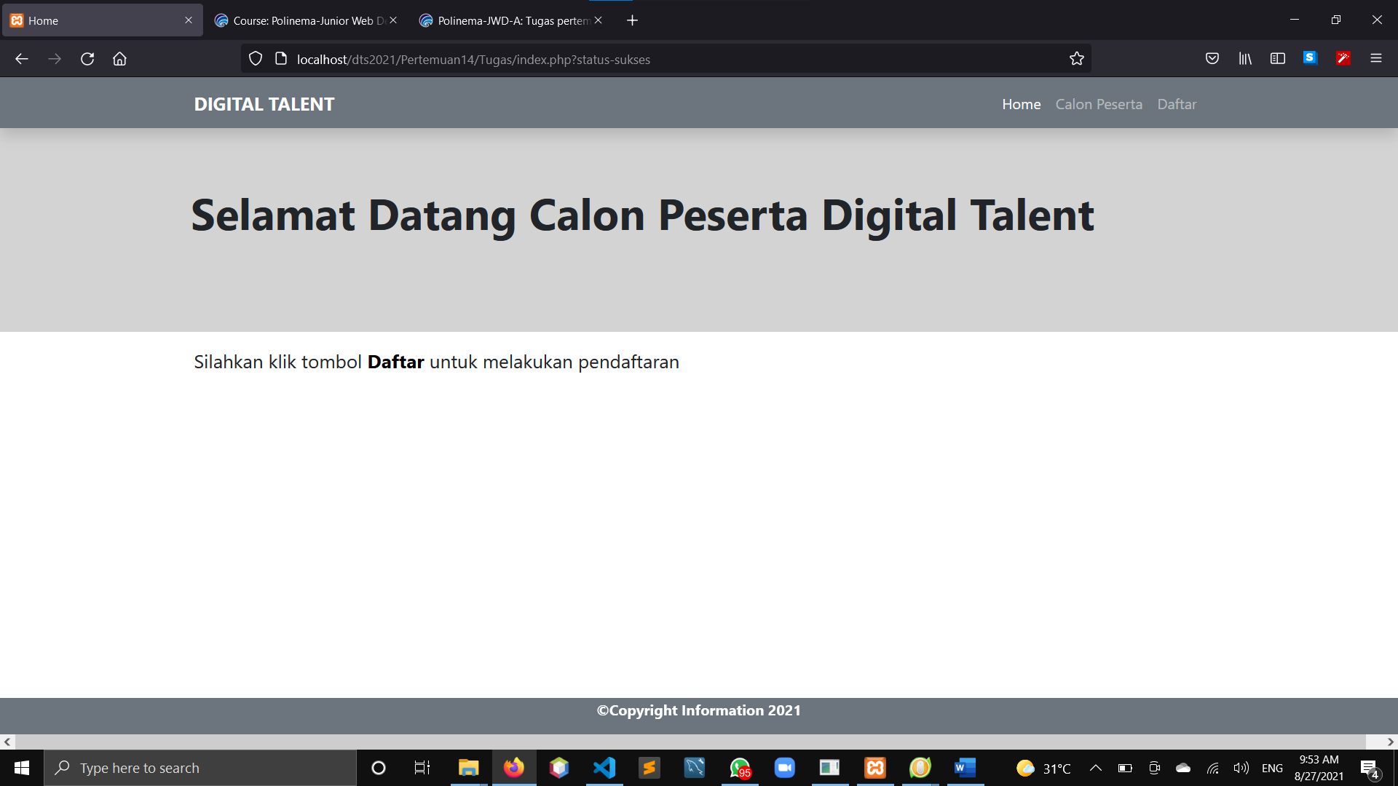

Jika menekan tulisan **Daftar** yang dikasih bold atau menekan tombol **Daftar** didalam **navbar**, akan diarahkan kedalam file **pendaftaran.php**

* Didalam file pendaftaran.php terdapat form yang berisikan nama dengan type text, alamat dengan textarea, jenis kelamin dengan input radio, agama dengan select option, dan asal sekolah menggunakan type text. Yang dimana untuk mengatur form tersebut, menggunakan bootstrap.css yaitu “form-control”.

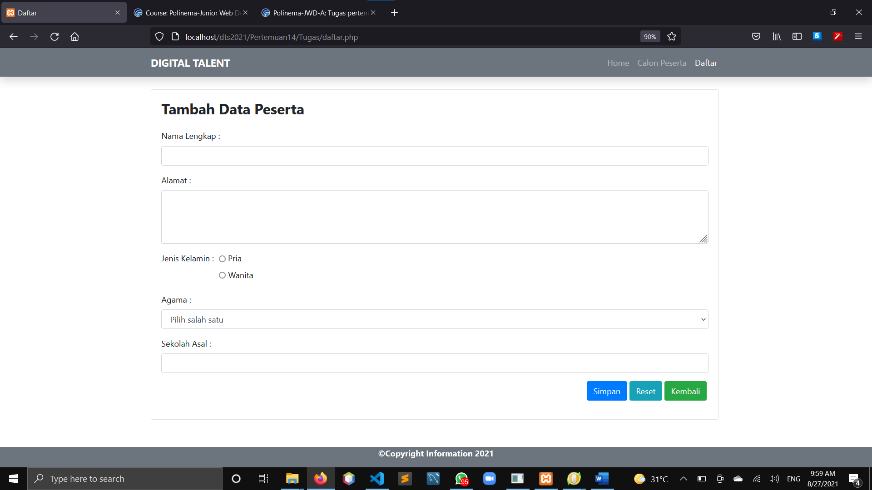

Dan dari form diatas, terdapat 3 tombol, yang dimana tombol terdapat tombol simpan yang menggunakan input submit dan akan terhubung kedalam file proses-pendaftaran.php untuk melakukan proses pendaftaran dan memasukkan kedalam database dan dimasukkan kedalam file list.php untuk dimunculkan kedalam halaman web calon peserta. selanjutnya tombol reset dengan button dengan href kedalam file daftar.php, yang dimana jika menekan tombol reset, akan Kembali lagi kedalam file daftar.php. dan yang terakhir tombol Kembali dengan menggunakan tombol button, yang dimana jika menekan tombol Kembali akan href kedalam file index.php.

Dengan tampilan yang menarik, tombol simpan, reset, dan tombol Kembali menggunakan style css dari bootstrap.css dengan bg-primary untuk simpan, bg-info untuk reset, dan bg-success untuk Kembali.

* Jika telah menekan tombol simpan, akan terhubung kedalam file proses-pendaftaran.php untuk melakukan proses pendaftaran dan memasukkan kedalam database dan dimasukkan kedalam file list.php untuk dimunculkan kedalam halaman web calon peserta

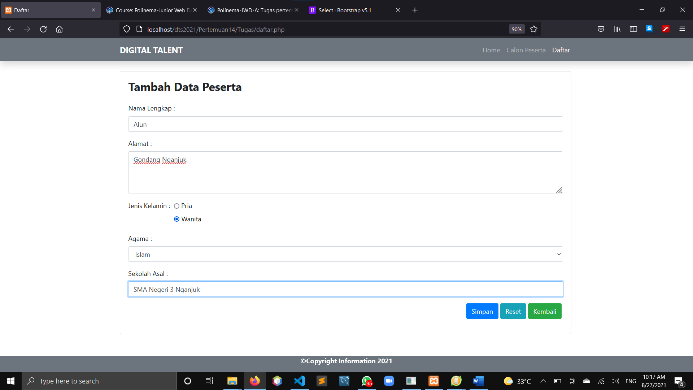

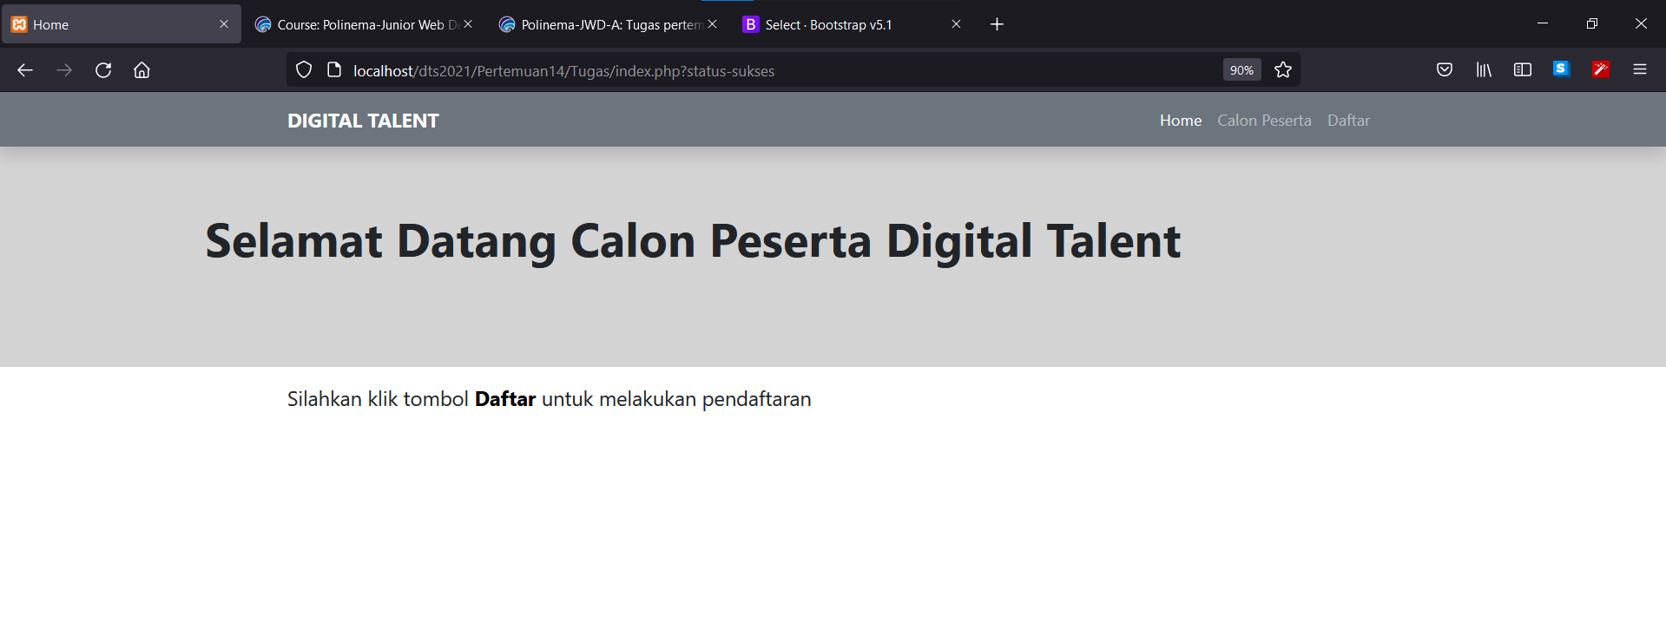

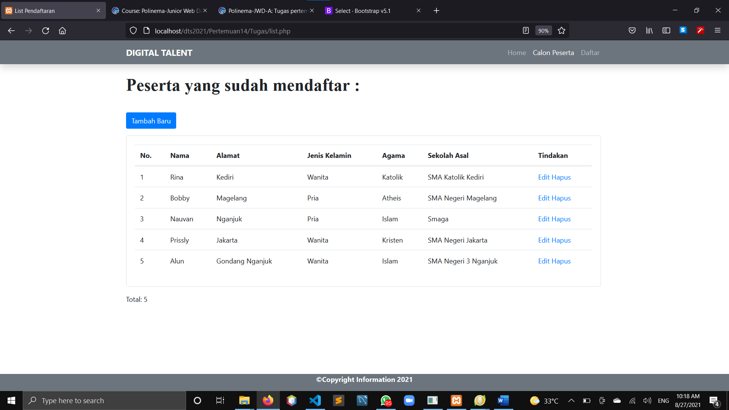

**Didalam database**

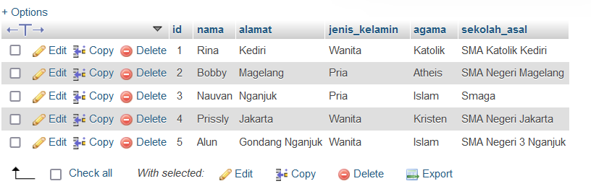

Jika menekan tombol Tambah Baru, akan dimasukkan Kembali kedalam file form daftar.php untuk melakukan registrasi daftar

* Jika menekan tombol edit, maka akan masuk kedalam file form-edit.php untuk melakukan edit data jika sudah di edit data, maka akan masuk kedalam file proses-edit.php yang dimana terhubung langsung kedalam database dan mengganti atau update data.

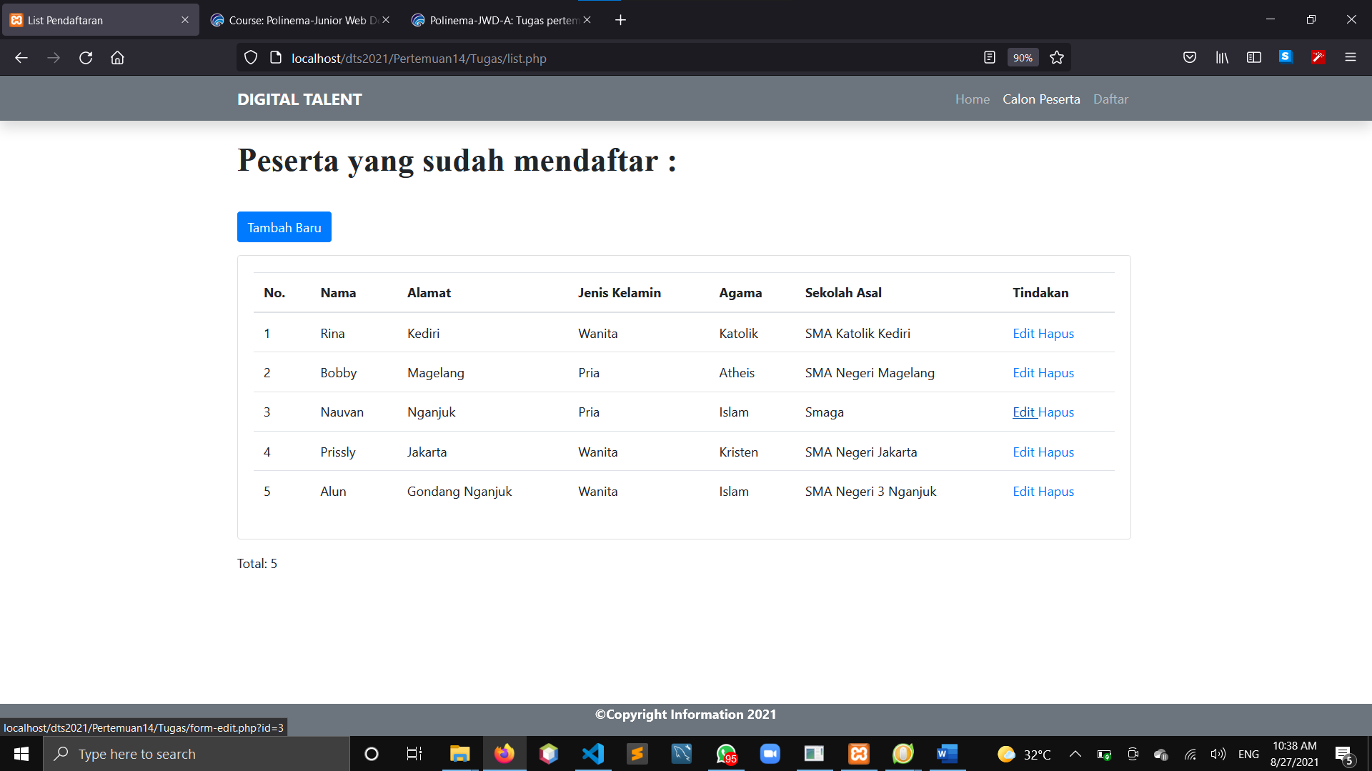 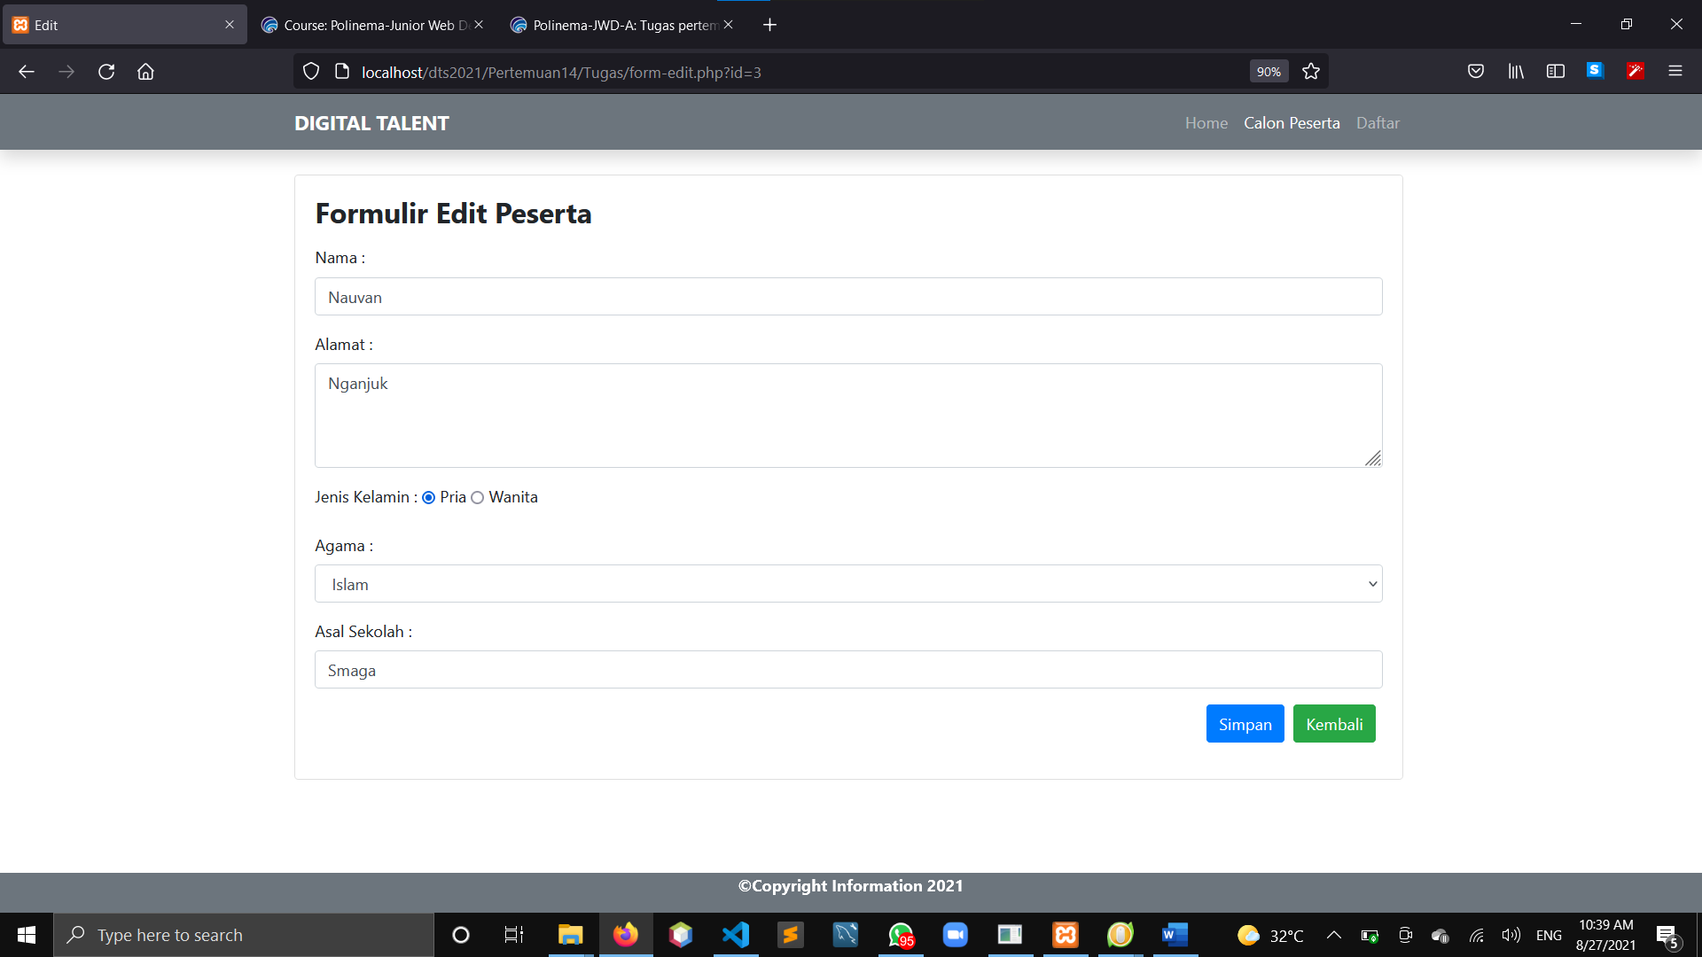 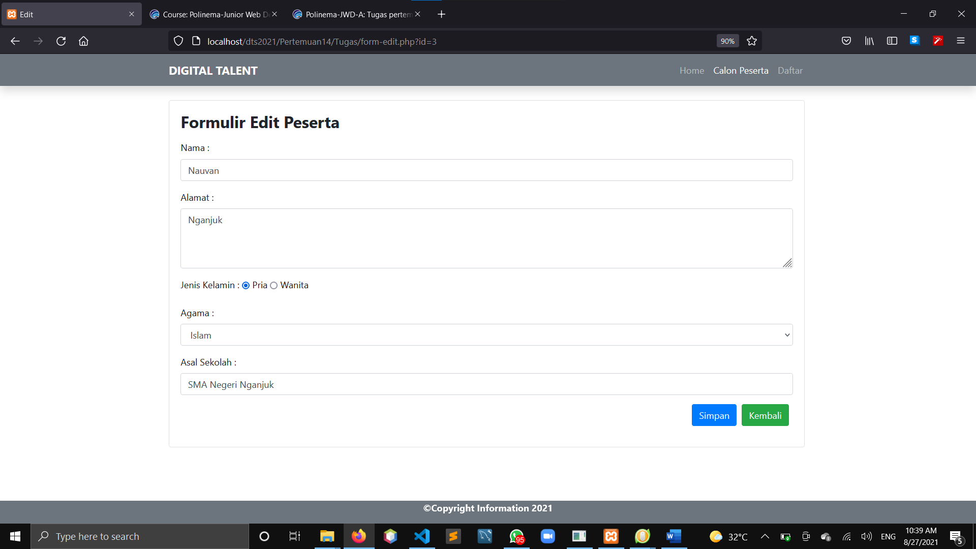 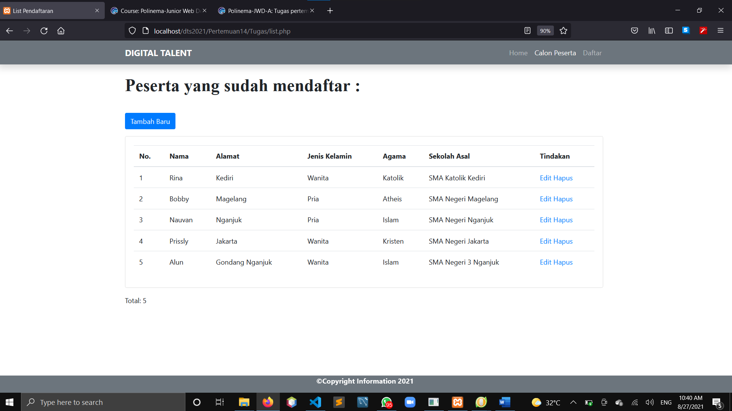

* Dari file list.php dan jika ingin menghapus data, akan muncul notif “Apakah Anda yakin akan menghapus data ini?”. Jika klik ok, akan masuk kedalam file hapus.php untuk melakukan eksekusi penghapusan data dari dalam database.

